MỘT SỐ MÓN ĂN PHÙ HỢP VỚI TRẺ MẦM NON TRONG BỮA ĂN CHÍNH HÀNG NGÀY
1, Tôm viên thịt sốt chua ngọt:
* Nguyên liệu theo định lượng của trẻ:  - Tôm sú, thịt nạc vai.  - Cà chua  - Chanh tươi  - Đường, dầu ăn, muối  - Hành khô, tỏi  - Bột năng  - Hành hoa, rau mùi | 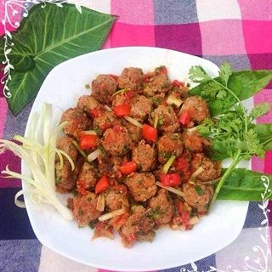

* Sơ chế - Chế biến
- Tôm rửa sạch, sơ chế sạch, cho vao xay.
- Thịt nạc vai rửa sạch thái nhỏ cho vào xay.
- Tẩm ướp tôm, thịt nạc vai với hành tỏi băm nhỏ, mắm, sau đó cho bột năng rồi trộn đều vê viên chao qua dầu nóng để nguyên liệu giữ được chất dinh dưỡng
- Làm hỗn hợp chua ngọt: cà chua luộc chín bóc vỏ, bỏ hạt, xay nhỏ phi thơm cho cà chua vào xào kỹ. Cho thêm 100ml nước đun sôi để nguội. Từ từ cho nước cốt chanh vào và cho thêm một chút muối. Nếm thấy vị chua dịu, ngọt mát, vị vừa ăn thì đổ tôm vào. Xuống bột năng, cho hành hoa, rau mùi.
* Thành phẩm:
- Tôm, thịt chín tới, ngọt, mềm. Vị ngọt mát, chua vừa, không tanh.

